**דו"ח התקדמות – פרוייקט הנדסה 2014-15**

כאן יוכנסו תמונות מהרצת הSAMPLE

30\4\2014

ניסינו להפעיל את ITK.

ליתנו לנו שתי תמונות לסגמנטציה:

1. case1_5_12_11_S20_liver.nii
2. case7-06-06-2012.nii

וכן ה GROUND TRUTH שלהן.

עבור תמונה 3, נכשלה הפתיחה בITK עם הטעות הבאה:

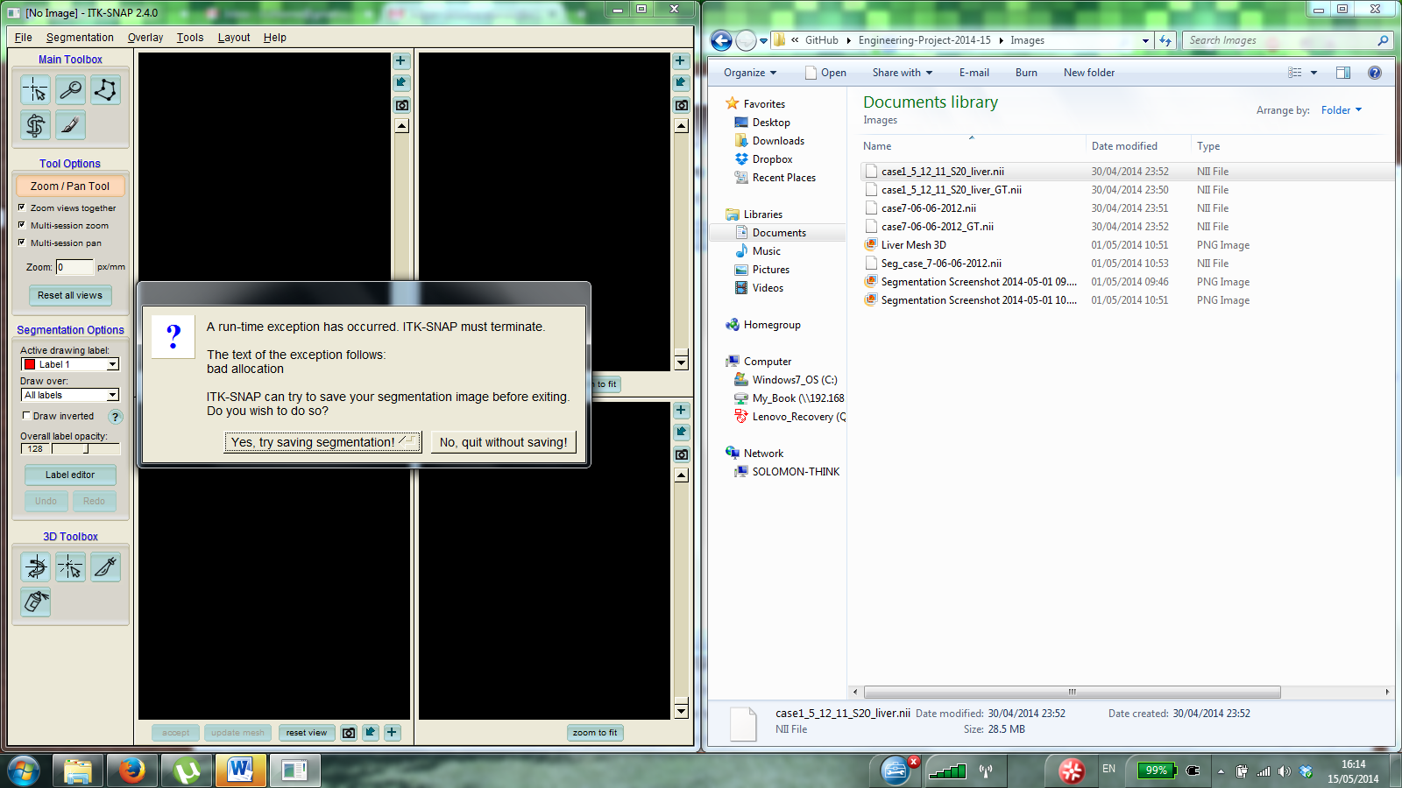

ואם ניסינו להכניסה בעזרת DRAG & DROP:

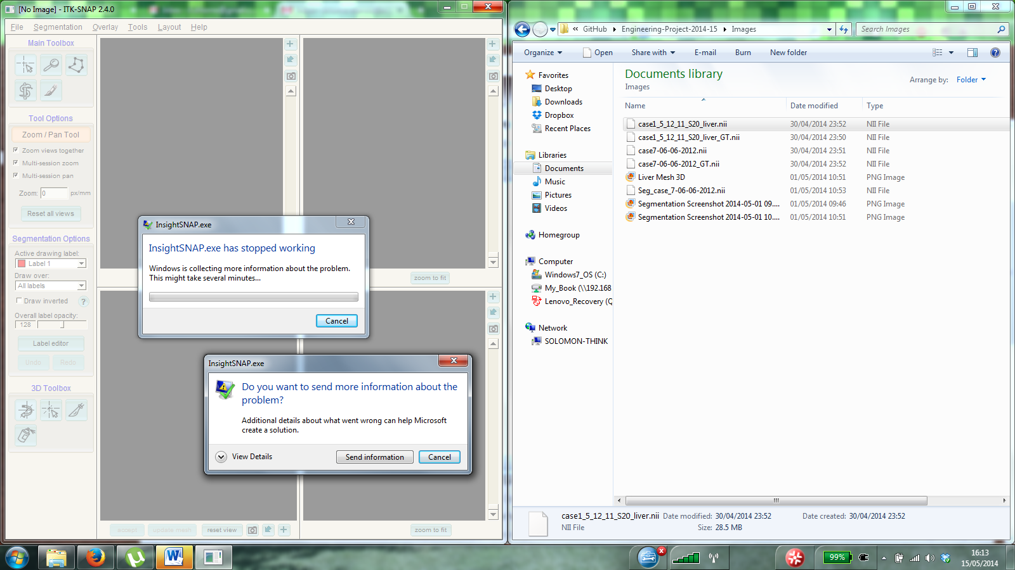

עבור הCASE השני הצלחנו לפתוח ע"י DRAG&DROP:

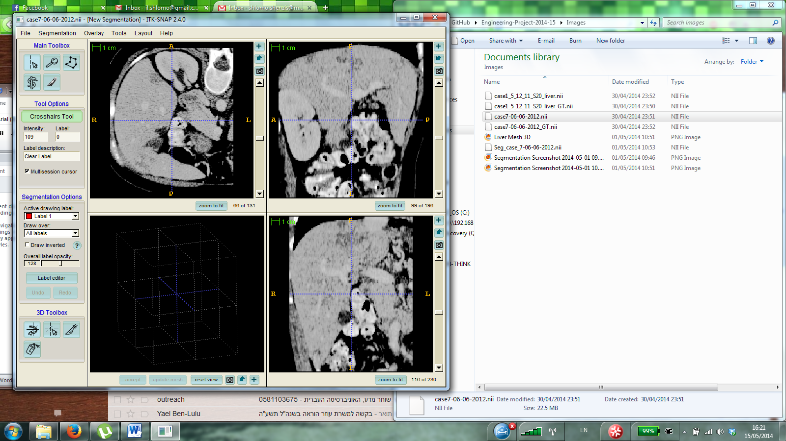

שיחקנו עם הקונטרסט:

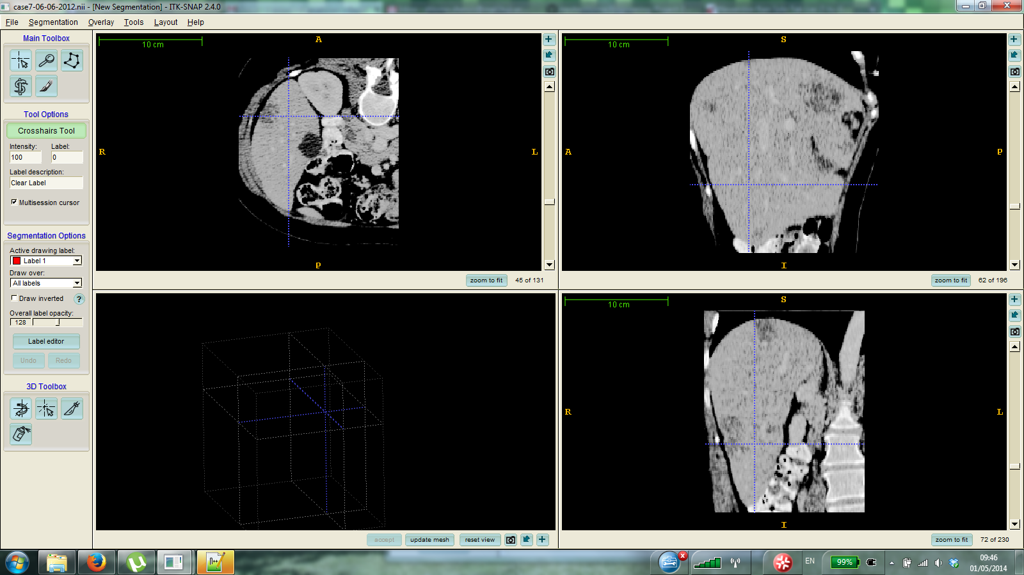

ועשינו סגמנטציה ע"י סימון הגידול:

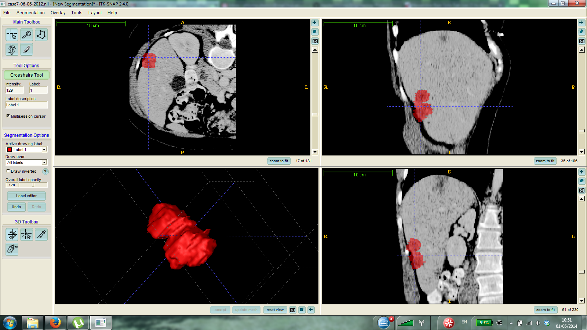

הMESH שיצא לנו נראה כך:

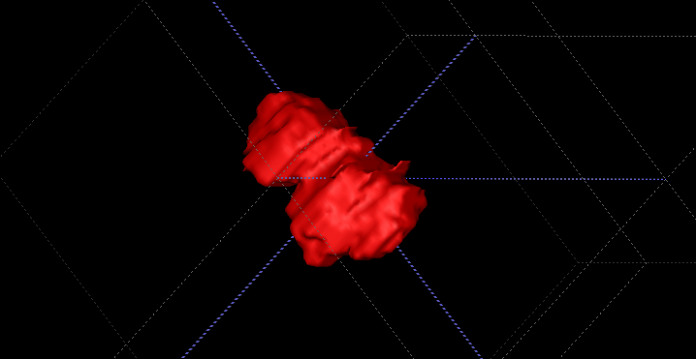

כמו כן, פתחנו GIT ב GITHUB מכיוון שSOURCEFORGE לא היה נוח מספיק.

הURL לGITHUB הינו:

<https://github.com/mosheshlomo/Engineering-Project-2014-15>

**07.08.2014**

הותקן VTK על מחשב פרטי ו גרסאת הVTK PYTHON על מחשב המעבדה ע"י טניה.

גרסא 6.2 מהGIT של KITWARE.

**08.08.2014**

ניסיון לבנות EXAMPLE של VTK שמראה SLICE של CT . הבניה בCMAKE וויסואל סטודיו 2012 מצליחה, אבל הרצה מתוך VS אינה פועלת:

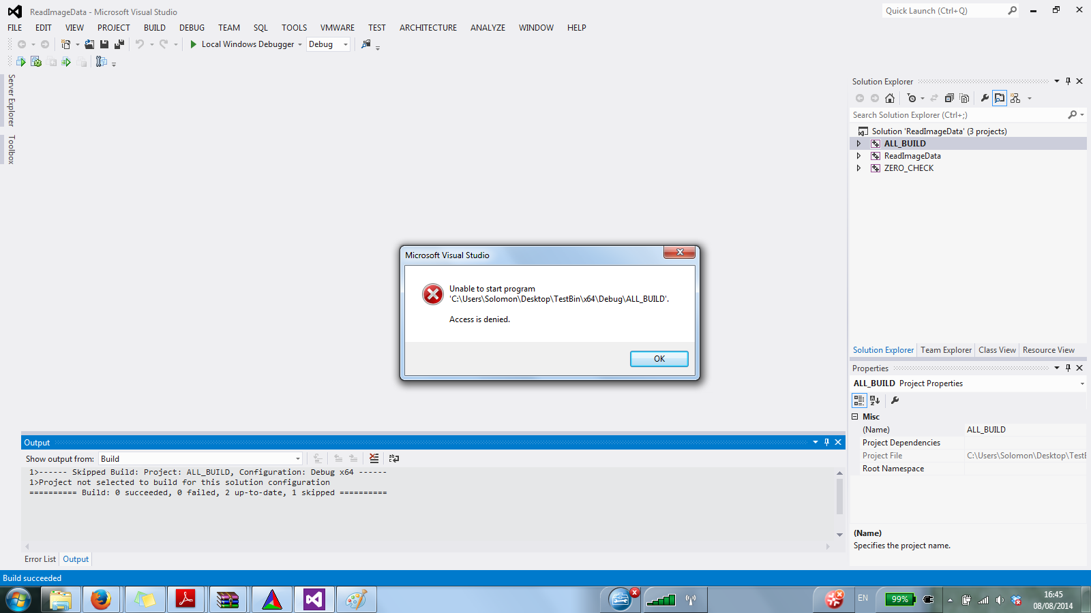

התמונות גם בקובץ (Images).

הרצה ידנית מCMD מצליחה, אך הדוגמא שבה אנו משתמשים מיושנת, בVTK 6 יש שינוי כך ש<vtkImageActor>.setInput אינו קיים יותר והשימוש בגרסא החדשה, setInputData מתחילה לרוץ אך מראה חלון שחור ללא הCT. <אחיה הבטיח לבדוק את העניין ביום ראשון ה10 ביולי.

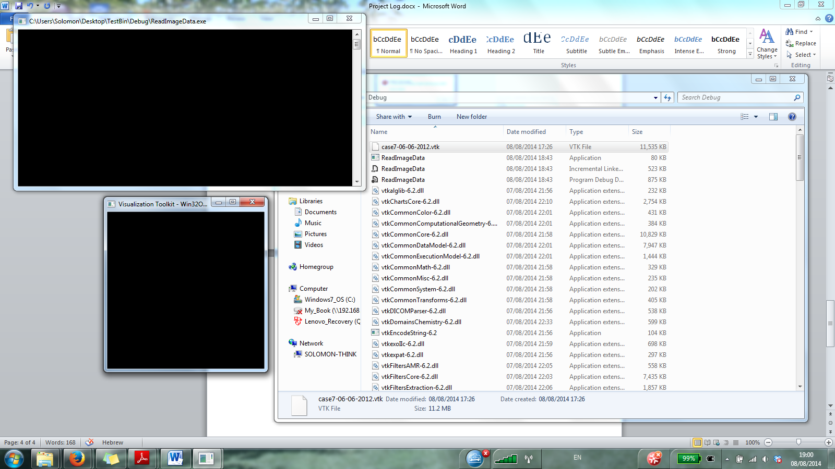

הוסף הפרוייקט הנ"ל בקובץ ExampleSlicesVis .

**09.08.2014**

הבעייה תוקנה ע"י החלפת הקוד לגרסא מחודשת.

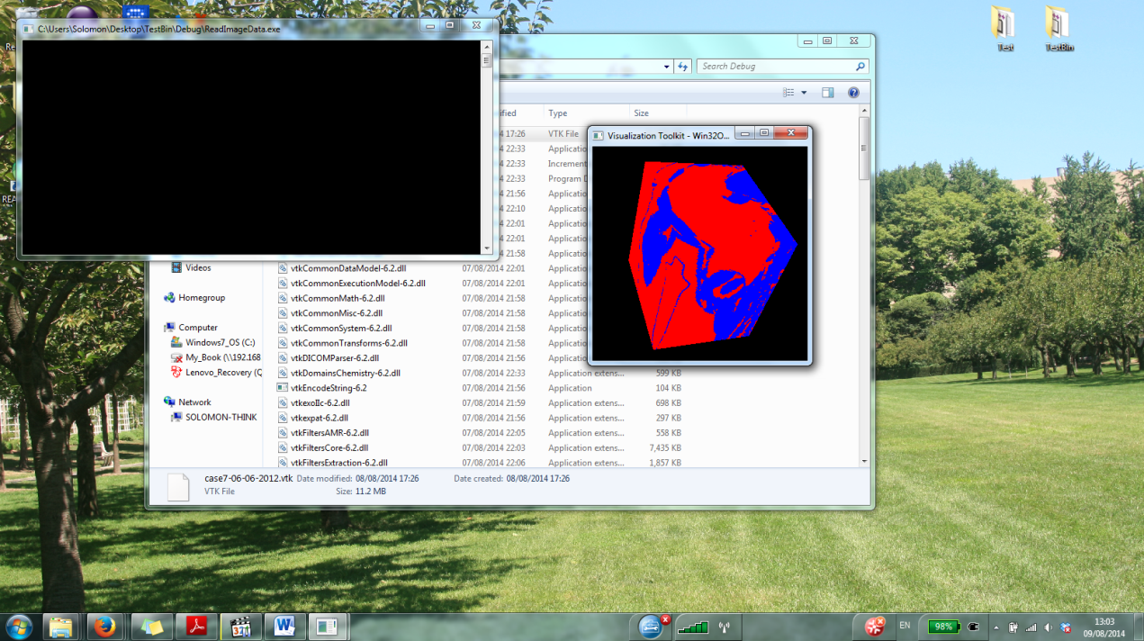

הבעייה כעת היא צבע אדום כחול משום מה, וכפי שניתן לראות בתמונה הVIEWS נמצאים על קובייה תלת מיימדית כך שהאינטרקציה עם החולון היא הזזה של הקובייה ולא מעבר בין SLICES.

**10.08.2014**

הבעייה תוקנה, כעת הUI וכן התמונה היא כSLICE של CT אמיתי. הקריאה לפי STRUCTURED POINTS וההצגה ע"י IMAGEVIEWER2. להלן התמונה:

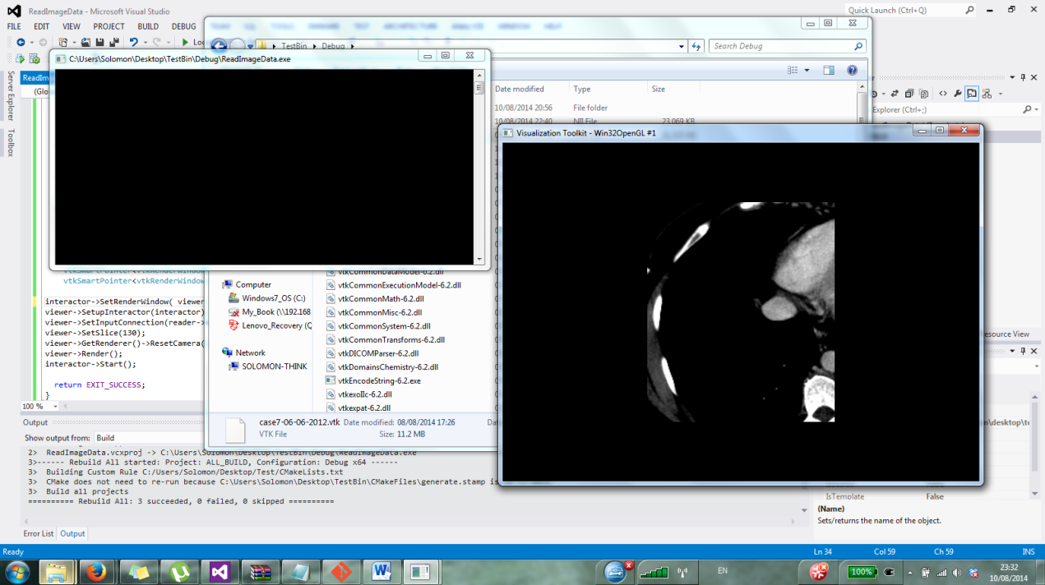

נותר להוסיף custom interactor, דוגמא לכך נמצאת בEXAMPLE של VTK הנקרא ReadDICOMSeries.

**12.08.14**

הוסף CUSTOM INTERACTOR עם יכולת דפדוף SLICES בעזרת מקלדת ועכבר, שינוי בהירות(CONTRAST) ושינוי אורינטציה.

**13.08.14**

ניסיון לחבר בין הLEAP לבין פרוייקט הVTK.

נתקלנו בבעיה של VTK לרנדר את החלון של הImageViewer מהEventListener של הLEAP.

מסתבר שהLEAP מקבל את הEVENTS שלו בThread נפרד וVTK לא מאפשר UI ורינדור משני

Threads שונים. להלן התמונה של השגיאה שקוראת:

**15.08.14**

הגענו למסקנה שהדרך היחידה לשתף את הLEAP. הינו דרך שינוי מספר הSLICE בINTERACTOR מהLEAP EVENT והוספת טיימר שכל 15ms מרנדר את החלון עם הסלייס הנתון.

גישה זאת פעלה הייטב, כעת ניתן להעביר SLICES בעזרת קירוב והרחקת האצבע מהמסך ע"י הLEAP.

הפסקנו להשתמש בCMake בכדי לקמפל את הפרוייקט. לצורך כך ולצורך סידור נוח של הספריות

חשוב לזכור כי יש להוסיך את שתי השורות הבאות לפני INCLUDE של ספריות הVTK:

#define vtkRenderingCore_AUTOINIT 4(vtkInteractionStyle,vtkRenderingFreeType,vtkRenderingFreeTypeOpenGL,vtkRenderingOpenGL)

#define vtkRenderingVolume_AUTOINIT 1(vtkRenderingVolumeOpenGL)

וידאו של אופן פעולת התוכנית יתווסף במהרה.

נותר להוסיף '+' על המסך.

**16.08.14**

נוסף '+' כתום על המסך ע"י הוספת Renderer לחלון של ה ImageViewer.

